第八章 语法概念总复习练习

1）以下给出了一个填空练习，请将所给各个选项根据电路图，填入程序中的适当位置。
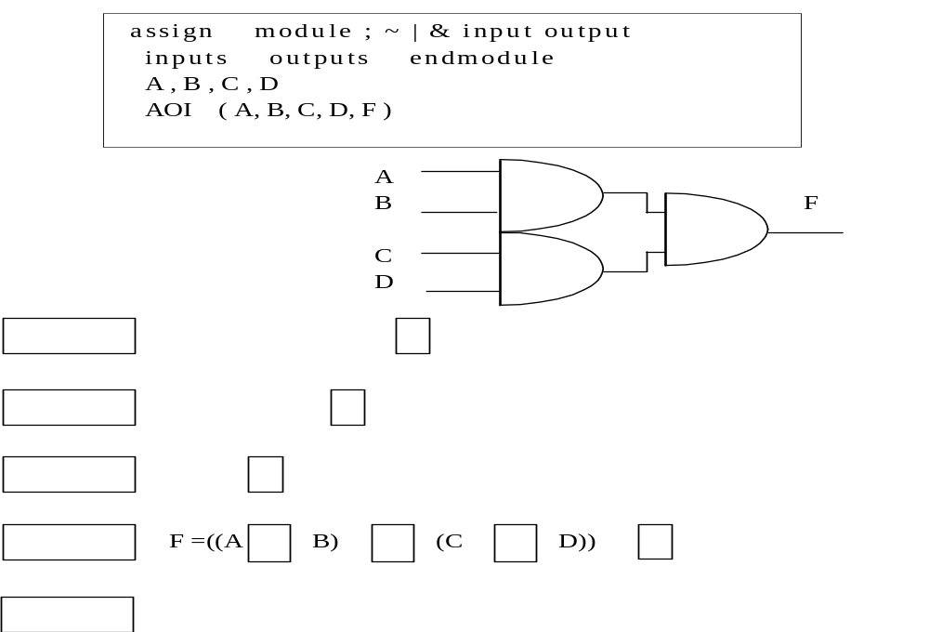

标准答案：
module AOI(A,B,C,D,F);
input A,B,C,D;
output F;
assign F = ((A&B)&(C&D));
endmodule

- 在这一题中，我们将作有关层次电路的练习，通过这个练习，你将加深对模块间调用时，管脚间连接的理解。假设已有全加器模块FullAdder,若有一个顶层模块调用此全加器，连接线分别为W4，W5，W3，W1和W2。请在调用时正确地填入I/O的对应信号。
A Sum

W1
W2
W3
W4
W5
B
Cin
Count

module FullAdder(A,B,Cin,Sum,Cout);
input A, B, Cin;
output Sum, Cout;

endmodule

module Top.....
FullAdder FA( , // W1
, // W2
, // W3
, // W4
) ; // W5

endmodule

标准答案：
moduleTop...
FullAdderFA( .Sum(W1), //W1
.Cout(W2), //W2
.Cin(W3), //W3
.A(W4), //W4
.B(W5) ); //W5
endmodule

3)下面这道题是一个测试模块，因此没有输入输出端口，请将相应项填入合适的位置。
module TestFixture;
SEL=0; A=0; B=0;
#10 A=1;
#10 SEL=1; #10 B=1;
$monitor (SEL , A ,B , ,F) ;

reg A, B , SEL;
wire F;
MUX2 M (SEL , A , B , F)

initial
begin

end
initial

endmodule

标准答案：
module TestFixture
reg A,B,SEL;
wire F;

MUX2M(SEL,A,B,F);
initial
begin

SEL=0; A=0; B=0;
#10 A=1;
#10 SEL=1; #10 B=1;
end
initial
$monitor(SEL,A,B,,F);
endmodule

4)指出下面几个信号的最高位和最低位。
reg [1:0] SEL; input [0:2] IP; wire [16:23] A;
标准答案:

MSB:SEL[1] MSB:IP[0] MSB:A[16]

LSB:SEL[0] LSB:IP[2] LSB:A[23]

5)P,Q,R都是4bit的输入矢量，下面哪一种表达形式是正确的。
1)input P[3:0],Q,R;
2)input P,Q,R[3:0];
3)input P[3:0],Q[3:0],R[3:0];
4)input [3:0] P,[3:0]Q,[0:3]R;
5)input [3:0] P,Q,R;
标准答案:5)

6)请将下面选项中的正确答案填人空的方括号中。
1. (0:2) 2. (P:0) 3. (Op1:Op2) 4.(7:7) 5. (2:0) 6. (7:0)

reg [7:0] A;
reg [2:0] Sum, Op1, Op2;
reg P, OneBit;

initial
begin
Sum=Op1+Op2;

P=1;
A[ ]=Sum;
.....
end
标准答案:5

7)请根据以下两条语句，从选项中找出正确答案。
7.1) reg [7:0] A;
A=2'hFF;

1) 8'b0000_0011 2) 8'h03 3) 8'b1111_1111 4) 8'b11111111
标准答案:1)、2）

7.2) reg [7:0] B;
B=8 'bZ0;
- 8'0000_00Z0 2) 8'bZZZZ_0000
3) 8'b0000_ZZZ0 4) 8'bZZZZ_ZZZ0
标准答案:4)

8)请指出下面几条语句中变量的类型。
8.1) assign A=B;
8.2) always #1
Count=C+1;
标准答案:
A(wire) B(wire/reg) Count(reg) C(wire/reg)

9)指出下面模块中Cin，Cout，C3，C5，的类型。
module FADD(A,B,Cin,Sum,Cout);
input A, B, Cin;
output Sum, Cout;
....
endmodule
module Test;
...

FADDM(C1,C2,C3,C4,C5);
...
endmodule
标准答案:
Cin(wire) Cout(wire/reg) C3(wire/reg) C5(wire)

10〕在下一个程序段中，当ADDRESS的值等于5'b0X000时，问casex执行完后A和B的值是多少。

A=0;

B=0;
casex(ADDRESS)
5'b00???: A=1;
5'b01???: B=1;
5'b10?00,5'b11?00:
begin

A=1;

B=1;
end
endcase
标准答案: A=1 and B=0;

11)在下题中，事件A分别在10，20，30发生，而B一直保持X状态，问在50时Count的值是多少。
reg [7:0] Count;
initial
Count=0;
always
begin
@(A) Count=Count+1;
@(B) Count=Count+1;
end
标准答案：Count=1;
(这是因为当A第一次发生时，Count的值由0变为1，然后事件控制 @(B) 阻挡了进程。)

12)在下题中initial块执行完后I，J，A，B的值会是多少。
reg [2:0] A;
reg [3:0] B;
integer I, J;
initial
begin

I=0;

A=0;

I=I-1;

J=I;

A=A-1;

B=A;

J=J+1;

B=B+1;
end
标准答案:
I=-1 (整数可为负数)

J=0
A=7 (A为reg型为非负数，又因为A为3位即为111)
B=8 (在B＝A时，B＝0111,然后B＝B＋1，所以B=4’b1000)

13)在下题中，当V的值发生变化且为-1时，执行完always块后
Count的值应是多少？
reg[7:0]V;
reg[2:0]Count;

always @(V)
begin
Count=0;
while(～V[Count])
Count=Count+1;
end
标准答案:Count=0;

14)在下题中循环执行完后，V的值是多少？
reg [3:0] A;
reg V ,W;
integer K;
....
A=4'b1010;
for(K=2;K>=0;K=K-1)
begin
V=V^A[k];

W=A[K]^A[K+1];
end
标准答案:V的值是它进人循环体前值的取反。
(因为V的值与0，1，0 进行了异或，与1的异或改变了V的值。)

15)在下题中，给出了几种硬件实现，问以下的模块被综合后可能是哪一种?
always @(posedge Clock)
if(A)

C=B;
1.不能综合。
2.一个上升沿触发器和一个多路器。
3.一个输入是A，B，Clock的三输入与门。
4.一个透明锁存器。
5.一个带clock有始能引脚的上升沿触发器。
标准答案:2,5

16)在下题中，always状态将描述一个带异步Nreset和Nset输入端的上升沿触发器，则空括号内应填入什么，可从以下五种答案中选择。
always @( )
if(!Nreset)

Q<=0;
else if(!Nset)

Q<=1;
else
Q<=D;
1.negedge Nset or posedge Clock
2.posedge Clock
3.negedge Nreset or posedge Clock
4.negedge Nreset or negedge Nset or posedge Clock
5.negedge Nreset or negedge Nset
标准答案:4

17)在下题中，给出了几种硬件实现，问以下的模块被综合后可能是哪一种?
1.带异步复位端的触发器。
2.不能综合或与预先设想的不一致。
3.组合逻辑。
4.带逻辑的透明锁存器。
5.带同步复位端的触发器。

1.always @(posedge Clock)
begin

A<=B;
if(C)
A<=1'b0;
end
标准答案：5

2.always @( A or B)
case(A)
1'b0: F=B;
1'b1: G=B;
endcase
标准答案:2

3.always @( posedge A or posedge B )
if(A)
C<=1'b0;
else
C<=D;
标准答案:1

4.always @(posedge Clk or negedge Rst)
if(Rst)
A<=1'b0;
else

A<=B;

标准答案:2 (产生了异步逻辑)

18)在下题中,模块被综合后将产生几个触发器?
always @(posedge Clk)
begin: Blk
reg B, C;

C = B;

D <= C;

B = A;
end
1. 2个寄存器 B 和 D
2. 2个寄存器 B和 C
3. 3个寄存器 B, C 和 D
4. 1个寄存器 D
5. 2个寄存器 C 和D
标准答案:2

19)在下题中，各条语句的顺序是错误的。请根据电路图调整好它们的次序。
Output =FF3 ;
reg FF1 , FF2 , FF3 ;
FF2 =FF1 ;
always @ (posedge Clock)
end
FF3 = FF2 ;
begin
FF1 = Input;
input
FF1
FF2
FF3
output
Clock

标准答案:1) 2)
reg FF1,FF2,FF3;
always @(posedge Clock)
begin
Output= FF3;

FF3 = FF2;

FF2 = FF1;
FF1 = Input;
end

reg FF1,FF2,FF3;
always @(posedge Clock)
begin
FF1 <= Input;
FF2 <= FF1;
FF3 <= FF2;
Output<= FF3;
end

20)根据左表中SEL与OP的对应关系，在右边模块的空括号中填入相应的值。

SEL：OP
000：1
001：3 casex(SEL)
010：1 3'b( ): OP=3;
011：3 3'b( ): OP=1;
100：0 3'b( ): OP=0;
101：3 endcase
110：0
111：3
标准答案:
casex(SEL)
3'bXX1: OP=3;
3'b0X0: OP=1;
3'b1X0: OP=0;
endcase

21)在以下表达式中选出正确的.

1) 4'b1010 & 4'b1101 = 1'b1
2) ～4'b1100 = 1'b1
3) !4'b1011 || !4'b0000 = 1'b1
4) & 4'b1101 = 1'b1
5) 1b'0 || 1b'1 = 1'b1
6) 4'b1011 && 4'b0100 = 4'b1111
7) 4'b0101<<1 =5'b01011
8) !4'b0010 is 1'b0
9) 4'b0001 || 4'b0000 = 1'b1
标准答案:3), 5), 8), 9)

22)在下一个模块旁的括号中填入display的正确值。
integerI;
reg[3:0]A;
reg[7:0]B;
initial
begin
I=-1;A=I;B=A;
$display("%b",B);( )

A=A/2;
$display("%b",A);( )

B=A+14
$diaplay("%d",B);( )

A=A+14;
$display("%d",A);( )

A=-2;I=A/2;
$display("%d",I);( )
end
标准答案：

I=-1;A=I;B=A;
$display("%b",B);(00001111)

A=A/2;
$display("%b",A);(0111)

B=A+14
$diaplay("%d",B);(21)

A=A+14;
$display("%d",A);(5)（A为4位,所以21被截为5）
A=-2;I=A/2;
$display("%d",I);(7)(A=-2,则是1110)

23)请问{1,0}与下面哪一个值相等。
1). 2'b01 2). 2'b10 3). 2'b00
4). 64'H000000000002 5). 64'H0000000100000000
标准答案:5
（位拼接运算符必须指明位数，若不指明则隐含着为32位的 二进制数[即整数]。)

24)根据下题给出的程序，确定应将哪一个选项填入尖括号内。
1. defs.Reset 2."defs.v".Reset
3. M.Reset 4.Reset

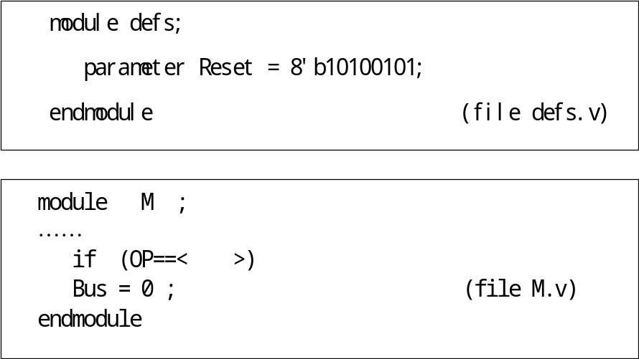
1 标准答案：1
(模块间调用时，若引用其他模块定义的参数，要加上其他模块名，做为这个参数的前缀。)
module M
'include "defs.v"
....
if(OP==<defs.Reset>)
Bus=0;
endmodule

2. 标准答案:4
parameter Reset=8'b10100101; (File defs.v)
module M
'include "defs.v"
....
if(OP==<Reset>)
Bus=0;
endmodule

25)如果调用Pipe时,想把Depth的值变为8，问程序中的空括号内应填入何值?
Module Pipe(IP,OP)
parameter Option=1;
parameter Depth=1;
...
endmodule
Pipe( ) P1(IP1,OP1);
标准答案:#(1,8)
（其中1对应参数Option,8对应参数Depth.）

26)若想使P1中的Depth的值变为16，则应向空括号中填入哪个选项。

module Pipe (IP ,OP);
parameter Option =1;
parameter Depth = 1;
…………
endmodule

module
Pipe P1(IP1 ,OP1);
( );
endmodule

1.defparam P1.Depth=16;
2.parameter P1.Depth=16;
3.parameter Pipe.Depth=16;
4.defparam Pipe.Depth=16;
标准答案:1
(用后缀改变引用模块的参数要用defparam及用本模块名作为引用参数的前缀，如p1.Depth。)

27)如果我们想在Test的monitor语句中观察Count的值，则在空括号中应填入什么?
Module Test
Top T();
initial
$monitor( )
endmodule

module Top;
Block B1();
Block B2();
endmodule

module Block;
Counter C();
endmodule

module Counter;
reg [3:0] Count;
....
endmodule

标准答案:T.B1.C.Countor Test.T.B1.C.Count

28)下题中用initial块给reg[7:0]V符值，请指明每种情况下V的8位都是什值。
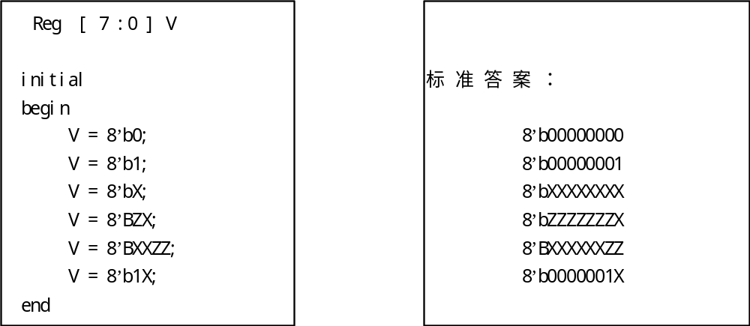
这道题说明在数的表示时，已标明字宽的数若用XZ表示某些位，只有在最左边的X或Z具有扩展性。

